Dokumentace programu Železnice

Jan Kleprlík

## Stručné zadání

Program Železnice, je hra, ve které je potřeba spojit stanice vygenerované v unikátním prostředí tou nejkratší možnou cestou. Stanice se pokaždé vygenerují na jiné mapě, která se také generuje náhodně. Hráč má za úkol spojit všechny stanice co nejmenším počtem kolejí.

## Ovládání

Ovládání stavění železnice se řídí pomocí klávesnice. Pohyb kurzoru se zprostředkovává pomocí tlačítek W, A, S, D. W pro směr nahoru, A - doleva, S - dolu, D - doprava. Vlak může jezdit doprava, doleva, nahoru, dolu a šikmo nahoru i šikmo dolu, jak vpravo tak vlevo. Železnice se pokládá na místo, kde se nachází kurzor pomocí klávesy E. Železnici (obr. 1) lze postavit pouze, pokud se kurzor nachází na pevnině (obr.2), nikoliv na moři (obr. 3), či stanici (obr. 4). Železnici lze odebrat přejetím kurzoru na políčko s železnicí a zmáčknutím R. Lze zapnout tzv. drag mód při stavění. Při drag módu se kurzor automaticky posune v posledním použitém směru při pokládání, či mazání kolejí. Vlak lze vypustit stisknutím klávesy L.

obr. 1

obr. 2

obr. 3

obr. 4



## Upozornění při stavění železnice

Před spuštěním hry je hráč upozorněn na styl, kterým lze železnice stavět, a kterým ne. Protože ve vlaku není strojvedoucí, ale pouhý robot. Tak vlak musí vždy jet přes nějakou stanici (obr. 5). Není tedy možné, aby se stanice nacházela vedle tratě (obr. 6).

obr. 6

obr. 5

## Přesné zadání

Na začátku si hráč stisknutím klávesy M, nebo S vybere jeden ze dvou herních módů. Herní mód „Minimální cesta“ se zvolí stisknutím M, a herní mód „Sandbox“ stisknutím S.

### Minimální cesta

V herním módu „Minimální cesta“ se na mapu vygenerují dvě stanice. Ty jsou označeny čísly jedna a dva. Tyto stanice se musí propojit pomocí minimálního nutného počtu kolejí, který je napsán v levém horním rohu (obr. 7). Po propojení se vypustí vláček klávesou L a provede se animace. V případě, že hráč nepropojí obě stanice, nebo překročí povolený limit kolejí, v levém dolním rohu se vypíše poznámka pro hráče (obr. 8).



obr. 8

obr. 7

### Sandbox

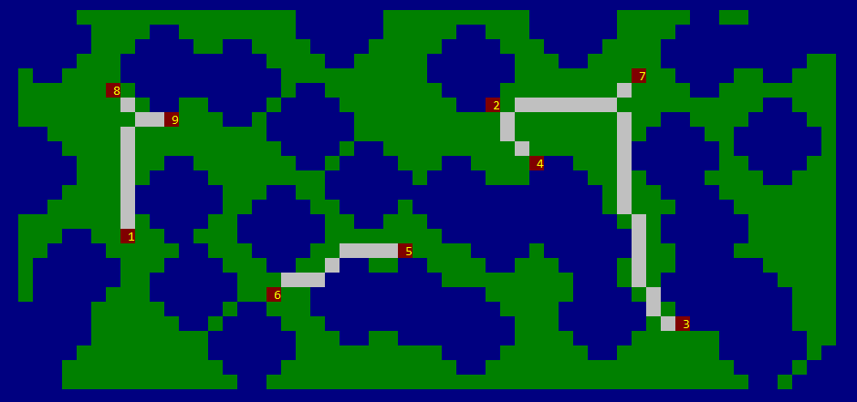V herním módu „Sandbox“ si hráč na obrazovce s pravidly vybere počet stanic. Na výběr je mezi třemi až devíti stanicemi. V tomto módu je počet kolejí v levém horním rohu pouze orientační. Každá stanice musí být spojená s alespoň jednou další stanicí. Nemusí být ale propojené každé dvě stanice. Ani nemusí být propojené všechny stanice přes ostatní stanice. Železniční síť tedy může vypadat například takto:

## Algoritmus hledání nejkratší cesty

Nejkratší cesta mezi dvěmi stanicemi v herním režimu „Minimální cesta“ se hledá pomocí prohledání grafu do šířky. Graf je reprezentován polem o velikost herní mapy. Počáteční bod je stanice číslo jedna a konečný bod je stanice číslo dva. V herním režimu „Sandbox“ se nejkratší cesta hledá vždy z *i*-té stanice do té nejbližší. Celkový počet kolejí je tedy více, než je minimální nutný počet k propojení všech stanic.

### Funkčnost algoritmu

Algoritmus prohledání do šířky funguje pro dvojici stanic. Optimální ale není pro tři a více stanic. Jelikož nejkratší způsob jak spojit tři a více stanic není sjednocení nejkratších cest mezi stanicemi. Pro nalezení nejkratší „cesty“ mezi třemi a více vrcholy je algoritmus velice složitý, konkrétně se jedná o NP-složitý problém.

## Hlavní datové struktury

Základní složkou celého problému je dvojrozměrné pole, pojmenované *map*, které nese informace o celém grafu. Co se na jednotlivých bodech grafu nachází (voda, zem, stanice, železnice). Všechny procedury potřebné k přípravě datové struktury *map* se nachází v unit *Mapa_priprava*.

Další důležitá struktura použitá k hledání nejkratších cest je fronta tvořená pouze pointery a procedury *Enqueue* a *Dequeue*, které do fronty prvek přidají a odeberou.

## Průběh práce

Při tvoření železnice jsem se naučil spoustu algoritmů, nakonec jsem ale vybral pouze jediný, který z nich byl nejjednodušší a zároveň splňoval požadavky pro nalezení nejkratší cesty. Při vytváření „Sandbox“ módu jsem tvořil verzi se stopkami, které změří čas, za který je hráč schopný spojit daný počet stanic. Bohužel v Lazarusu se mi nepodařilo zprovoznit threads, takže stopky a hra nebyly schopné běžet zároveň, aniž by jedno vlákno narušovalo druhé. Při práci na „Sandbox“ módu se také často vyskytla chyba, kdy se mapa rozdělila na více částí a jedna ze stanic se vygenerovala na ostrůvku, takže stanici nebylo možné spojit s jinou. Z tohoto důvodu jsem napsal proceduru *grafNeniSouvislyHandler*, která se zavolá v případě, že se při prohledání do šířky z určité stanice nedospěje k výsledku. Pak se vygeneruje celá mapa znovu.

## Závěr

Téma závěrečné práce mi vyhovovalo. Kdybych ale dříve rozuměl grafovým algoritmům, zvolil bych jiný způsob generování mapy, které by nebylo kompletně náhodné, ale mělo by přednastavené parametry, tak aby se dalo využít více zajímavých algoritmů na hledání nejkratší cesty. Popř. přidat třetí rozměr do mapy pomocí odstínů barev. Pak by počet kolejí potřebných na postavení koleje na dané políčko byl různý podle toho, jestli je to rovina, nebo kopec. Hlavně bych se vyhnul pokusu řešení NP-těžkého problému pro hledání nejkratší spojnice tří a více bodů.